VACOVICKÝ 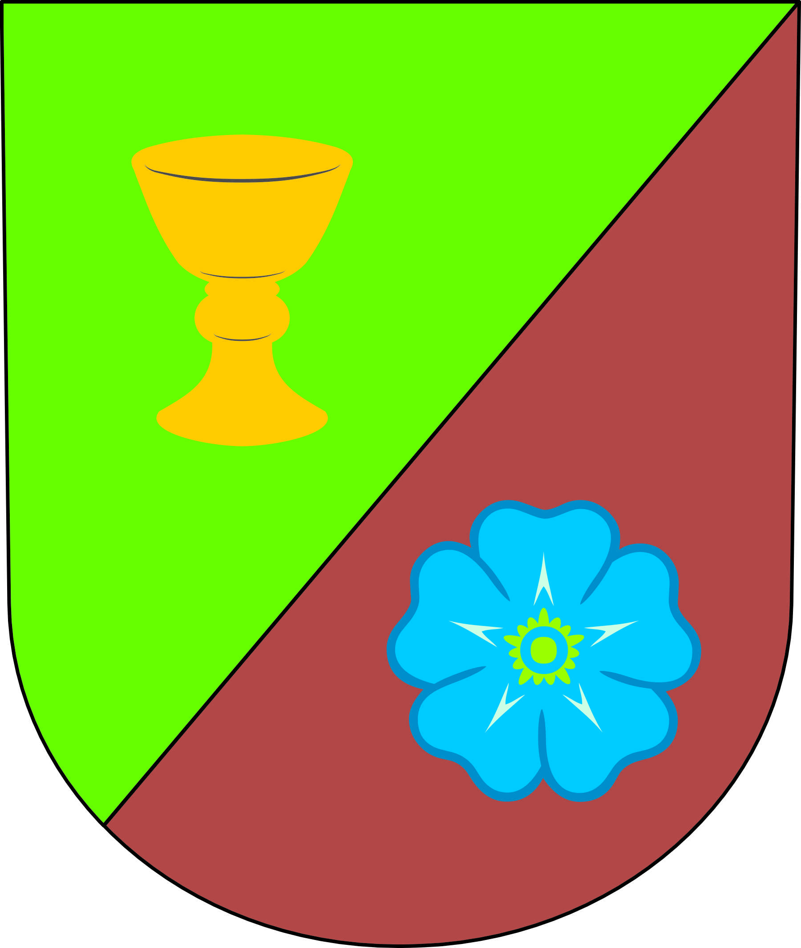OBČASNÍK
Říjen – prosinec 2017
Číslo 2 Vychází 16. prosince 2017

PÁR SLOV ÚVODEM

Jsem velice rád, že Žaneta v sobě našla odvahu a sílu pokračovat ve psaní Vacovického občasníku. Pamatuji si doby, kdy jsem tu odvahu měl já, a zejména si pamatuji to, že občasník jste četli a měli o něj zájem. Věřím, že váš zájem a přízeň si zaslouží i v nynější době a v současné podobě. Je sice pravda, že jsme dnes informacemi přímo přehlceni a orientovat se v nich není vždy jednoduché. Ale i dostupnost informací o naší obci se hodně zlepšila, máme vlastní webové stránky, více mezi sebou komunikujeme a v neposlední řadě jako informační prostředí nám dobře funguje hospoda. Ale to všechno není ono. Není nad to, když mohu něco vzít do ruky, nasadit si brýle, lehnout na gauč a v klidu se začíst. Nikde nemusím nic hledat, všechno mám na pár listech papíru. No zkrátka, pohoda, jak má být.
Určitě v občasníku nepůjde jen o suchý výčet toho, co se stalo, či toho, co se teprve stane. Informace mohou být různé a nebude na škodu, když se v podobě čtení na pokračování podíváme i do historie naší obce, ale můžeme se také podívat do budoucnosti, jaké máme představy, plány a záměry o tom, co s naší obcí bude dál a jak budeme v praxi naplňovat náš vacovický patriotismus.
Netrváme na to, aby Vacovický občasník byl jako román, který má jednoho autora. Ideální stav by byl, kdyby Žaneta byla šéfredaktorkou a my ostatní redaktoři, zpravodajové, přispívatelé či jen morální podporovatelé. Takže každý námět, nápad či příspěvek je vítán a v případě, že to nebude naprostá ptákovina, která se nedá zveřejnit, můžeme být obsahovým obohacením našeho periodika.
Přeji Žanetě, nám všem a zejména Vacovickému občasníku – ať se daří.
J.K.

CO SE DĚLO VE VACOVICÍCH?
Soutěž o nejlepší hnětýnku
V sobotu 14. října se konal již druhý ročník soutěže o nejlepší hnětýnku. Soutěžních hnětýnek bylo více než loni, celkem 30. Velice nás potěšilo, že byl až takový zájem. Kromě klasických zdobených hnětýnek byly k vidění i hnětýnky potažené marcipánem, sypané strouhanou čokoládou nebo s gumovými medvídky.
Každý z účastníků mohl soutěžit až se čtyřmi hnětýnkami, které byly různě nazdobené. Každá hnětýnka pak obdržela číslo, které jí přiřadila Žaneta Blahoutová. Jenom ona znala, která hnětýnka patřila jakému soutěžícímu.
Hnětýnky hodnotila pětičlenná porota, kterou vybral Jiří Kabát z hostů, kteří se přišli na tuto akci podívat a kteří nebydlí ani ve Vacovicích, tudíž byla nestranná a nezávislá. Porota hodnotila jak vzhled, tak i chuť.
Ceny obdrželo prvních 10 nejlepších soutěžících, a jelikož se mohlo soutěžit s více různými hnětýnkami, umístily se v první desítce i dvě hnětýnky od jedné soutěžící. Vlastně dokonce od dvou soutěžících.
Na třetím místě se umístila hnětýnka od paní Bubíkové, na druhém místě hnětýnka od paní Holákové a nejvíce bodů získala hnětýnka paní Smolové.
K poslechu hráli tři harmonikáři z Českých Budějovic, které lidé znají například jako čmeláky z masopustu.
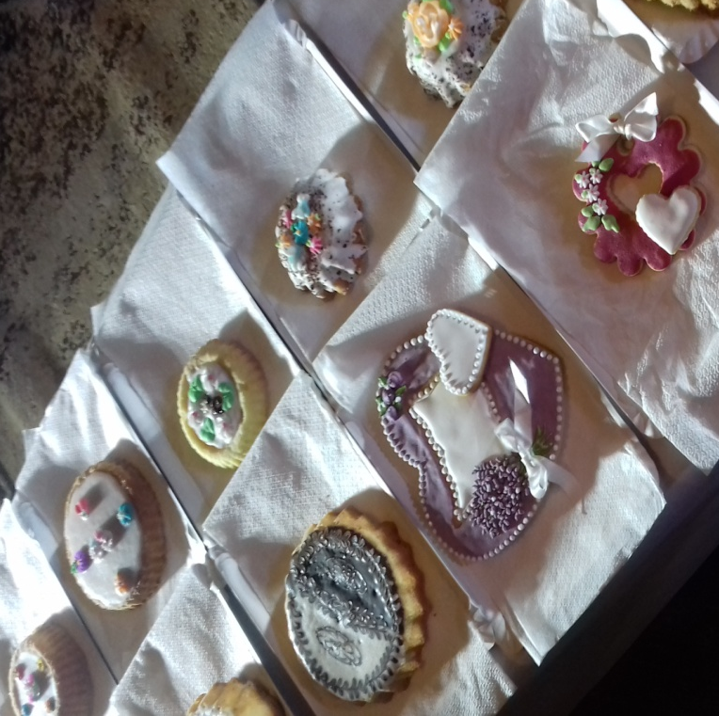
Obecní brigáda
V sobotu 21. října se konala obecní brigáda, která spočívala v pokládání nových plotů kolem školy a kolem studny nad vodojemem. Musím pochválit naše občany, protože se jich sešlo tolik, že se mohly vytvořit dvě pracovní skupiny a mohly se rozdělit rovnoměrně do obou míst. Pochvala určitě patří i našemu hasiči Ondrovi Sellnerovi, který přijel z Volyně také pomoci.
Počasí se celkem vydařilo a jak je na fotkách vidět, ani dobrá nálada nechyběla.
Děkujeme !!!
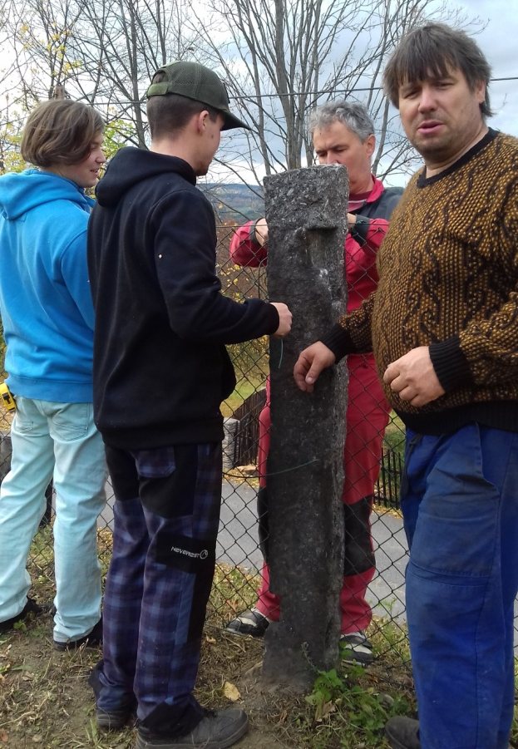
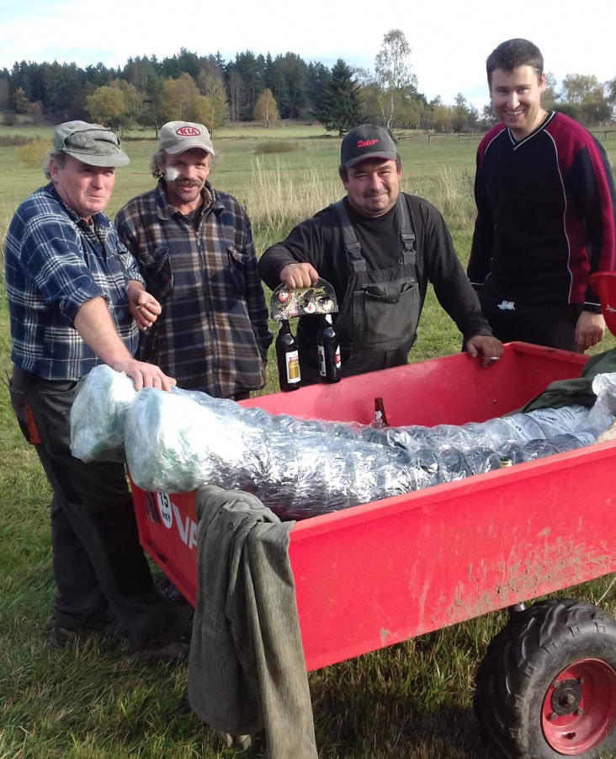

INFORMUJEME NAŠE OBČANY

ŽÁDÁME OBČANY, ABY NA HŘIŠTĚ NESHROMAŽĎOVALI
ODPAD. TOTO MÍSTO NENÍ SKLÁDKA.

Proč a jak třídit odpad
Každý sedmý Čech třídí odpad. Statisticky to znamená, že ve Vacovicích odpad netřídí 7,3 obyvatele - bez chalupářů. Zdá se vám to hodně, či málo? Nicméně, Češi v Evropě patří mezi zodpovědné národy, které odpad třídí, a jejich podíl se neustále zvyšuje. Do této oblasti se více, či méně úspěšně, angažuje i Evropská unie a z jejích směrnic se následně odvíjí i národní legislativa, kterou jsme povinni se řídit i ve Vacovicích. Zákony a směrnice jsou jedna část. Daleko důležitější je, řekněme, ekologické vědomí lidí, zkrátka to, jak sami cítíme potřebu pro přírodu a prostředí, ve kterém žijeme něco udělat. Je dobré vědět, že i v tom jsme v posledních letech pokročili hodně dopředu. Už nepovažujeme za běžné vyvést odpad na hromadu za ves. Jen si vzpomeňte například na Peklova, či na zarostlou hromadu odpadu u cesty k chatám, která je tam dodnes. Není to tak dlouho, kdy jsme v Černém lese nacházeli vyhozené radiátory a další odpad, u cesty k Pelichu se válely vyhozené televizory a určitě by se dalo pokračovat ve výčtu důkazů našeho "vztahu" k přírodě.
Vraťme se ještě k legislativě, která nám nařizuje odpad třídit a zejména obcím stanovuje v této oblasti řadu povinností. Obec ze zákona musí pro třídění, nakládání a svoz odpadu vytvářet podmínky a za likvidaci, jak komunálního, tak i separovaného odpadu, platit. Část nákladů se zpět do rozpočtu obce dostává formou poplatků, které platí občané. Náklady na likvidaci odpadu jsou v naší obci ve výši asi 70 000,- Kč (včetně sběrného dvora). Necelých 30 000,- Kč se obci vrátí od občanů a zbytek jde z rozpočtu obce. Zde je nutno podotknout, že obec výši poplatků vybíraných od občanů drží a držet bude na spodní hranici možného. Vážíme si ochoty a snahy našich občanů odpad třídit a bylo by demotivující navyšování poplatku - legislativně je povoleno obci stanovit poplatek za odpady cca 1 000,- Kč na občana za rok.
Naopak, snahou zastupitelstva je zkvalitňovat podmínky pro třídění odpadu v naší obci a dosáhnout toho, že každý z nás bude třídit a přestane platit to, co je psáno úvodem, tj. že statisticky netřídí 7,3 obyvatele Vacovic.
Náš úmysl a naši snahu dokládají nové kontejnery na plasty, sklo a nově i na papír. Začali jsme spolupracovat s firmou EKO-KOM, která se likvidací separovaného odpadu zabývá a za námi vytříděný odpad i něco zaplatí a pomůže s kontejnery. Jen pro názornost: za tunu vytříděných plastů obec dostane cca 6 000,- Kč, ale tunu plastů Vacovice za rok nevyprodukují. Navíc to je vykoupeno zvýšenou administrativou - systémem výkazů a hlášení, které musíme zpracovávat. Ale celkově je spolupráce s firmou EKO-KOM pro obec výhodná.
Řekli jsme, proč odpad třídit. Nyní k tomu, jak třídit. Určité návody, jak třídit plasty, sklo a papír, jsou uvedeny přímo na sběrných nádobách a další podrobnosti obdržíte. Plastem je i kelímek od jogurtu, igelitový sáček, taška, apod. Do plastů patří i polystyrén. Nepatří tam PVC (např. linoleum), plastové trubky, apod. Sklo není třeba třídit na čiré a barevné. Sklenice mohou mít i kovová víčka. Plastové láhve je třeba sešlápnout, aby se zmenšil objem. Stejně tak je třeba zmenšit objem i u ostatního odpadu, např. u lepenky, folií, atd. Do kontejnerů nepatří plasty, sklo a papír, které jsou znečištěny např. ropnými produkty, barvami, chemikáliemi, dále tam nepatří voskovaný papír, atd.
Jsem přesvědčen, že proces třídění odpadu ve Vacovicích se bude neustále zdokonalovat a nebudeme lhostejní k prostředí, ve kterém žijeme. J.K.
Výsledky voleb do Parlamentu České republiky
V pátek 20. října a v sobotu 21. října se konaly v České republice volby do Poslanecké sněmovny. Oproti minulým volbám překonaly několik rekordů a překvapily celou naši zemi.
Porovnejme si výsledky voleb v roce 2013 a v roce 2017 jak ve Vacovicích, tak i v celé České republice.

Zdroj: volby.idnes.cz

V roce 2013 se účastnilo voleb v České republice celkem 59,48 % voličů. Ve Vacovicích to bylo 58,82 % voličů, to znamená, že volilo 30 občanů z celkových 51 voličů.
V roce 2017 byla voličská účast v České republice celkem 60,84 % voličů. Ve Vacovicích byla účast 62,5 % voličů, to znamená, že své hlasy dávalo opět 30 občanů, ale už jen z celkových 48 voličů.

Zdroj: volby.idnes.cz

Na grafech můžeme vidět, jak se vacovičtí voliči různě svými hlasy přikláněli k jednotlivým stranám v roce 2013 a v roce 2017. V roce 2013 nejvíce získalo hlasů KDU-ČSL, na druhém místě se umístilo ANO 2011. V roce 2017 se tato situace obrátila. V letošním roce si strana ODS získala větší počet našich voličů. Dali jí o dva hlasy více než v minulých volbách. Naopak stranám TOP 09 a SPD (dříve Úsvit přímé demokracie) naši voliči věřili méně. Podle výsledků u ČSSD a KSČM by se dalo usoudit, že jim naši občané zůstali věrní. Získali opět stejný počet hlasů jako v minulých volbách. Nově se letos ve Vacovicích volily i strany Česká pirátská strana, Realisté. Naopak SPO Zemanovce nikdo z našich voličů nevolil.
V roce 2013 vyhrály v jednotlivých krajích ČSSD, ANO 2011, KSČM a TOP 09, zato v roce 2017 překvapilo ANO 2011, které zvítězilo ve všech krajích, dokonce i v jednotlivých okresech.
Volba prezidenta České republiky
Blíží se první kolo prezidentských voleb, už je známo všech devět kandidátů ucházejících se o místo prezidenta České republiky. Jedná se o již druhou přímou volbu prezidenta. Při první přímé volbě v roce 2013 si občané ČR zvolili za prezidenta Miloše Zemana, který v druhém kole voleb zvítězil v počtu získaných hlasů nad Karlem Schwarzenbergem.
Ve dnech 12. a 13. ledna 2018 budeme volit mezi těmito uchazeči:
Pavel Fischer – politik, bývalý velvyslanec ČR ve Francii a poradce prezidenta V. Havla
Marek Hilšer – lékař, vysokoškolský pedagog, vědec
Miloš Zeman – stávající prezident
Petr Hannig – zpěvák, skladatel, producent, hudební vydavatel a politik
Jiří Hynek – prezident a výkonný ředitel Asociace obranného a bezpečnostního průmyslu ČR, zakládajícím členem a tajemníkem politické strany Realisté
Jiří Drahoš – vědec, chemik, vysokoškolský učitel, bývalý předseda Akademie věd ČR
Vratislav Kulhánek – manažer, bývalý předseda Českého svazu ledního hokeje
Michal Horáček – spisovatel, esejista, novinář, textař, básník, producent
Mirek Topolánek – politik, bývalý předseda ODS, bývalý předseda vlády ČR a bývalý předseda Rady Evropské unie
Co musí člověk udělat pro to, aby se dostal do seznamu kandidátů?
Podle zákona mu musí být nejméně 40 let, musí být svéprávný, nesmí být potrestán za velezradu či hrubé porušení ústavy. Dále musí pod peticí shromáždit 50 000 podpisů nebo ho musí navrhnout alespoň 20 poslanců nebo 10 senátorů.
Pokud získá v prvním kole některý z kandidátů nadpoloviční většinu všech platných hlasů, stává se prezidentem ČR. Pokud tomu tak není, koná se druhé kolo (pro tyto volby je vyhlášeno na termín 26. a 27. ledna 2018), do kterého se dostanou dva kandidáti, kteří získali nejvíce hlasů od voličů, a z nich se následně volí prezident.,
Zdroj: www.prezident21.cz
Blahopřejeme jubilantům naší obce

Blíží se významné jubileum těchto našich občanů:

Zdeněk Kolářík
Stanislav Novák
Václav Zahradník

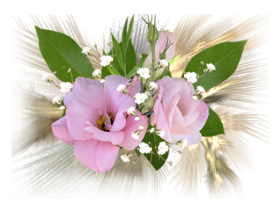

Upozornění společnosti E.ON Česká republika, s.r.o.
Poté, co se Českou republikou prohnala na konci října vichřice Herwart, která způsobila veliké škody, spoustu popadaných stromů či větví, díky nimž tisíce domácností zůstaly bez elektřiny, se rozhodla společnost E.ON Česká republika, s.r.o. vydat upozornění vlastníkům a uživatelům pozemků na nutnost odstraňování dřevin ohrožujících bezpečný a spolehlivý provoz elektrického distribučního zařízení.
V tabulce jsou uvedena jednotlivá ochranná pásma vymezující vzdálenost od krajního vodiče, vzdálenost porostu od vedení a bezpečnou vzdálenost pro práci:
Hladiny napětí (VN) | Ochranné pásmo | Výška porostu
Nadzemní vedení (do 35 kV) | 7 m od krajního vodiče | maximálně 3 m
Nadzemní vedení (nad 35 kV do 110 kV včetně) | 12 m od krajního vodiče | maximálně 3 m
Podzemní vedení (do 110 kV včetně) | 1 m od krajního kabelu | nesmí být žádný porost

Hladiny napětí | Bezpečná vzdálenost pro práci | Vzdálenost porostu od vedení
Vedení - nízké napětí | 1 m od vedení | alespoň 2 m
Vedení - vysoké napětí | 2 m od vedení | alespoň 3,6 m
Vedení - velmi vysoké napětí | 3 m od vedení | alespoň 4,5 m

Pokud stav stromoví nebude odpovídat výše uvedeným podmínkám, osloví vlastníky a uživatele pozemků zástupce E.ON Distribuce, a.s. formou dopisu, ve kterém budou uvedeny informace o provedení odstranění a ořezu dřevin na náklady E.ON Distribuce, a.s.
Vlastník či uživatel pozemku, který neprovede ořez a odklizení dřevin, je povinen toto umožnit provozovateli distribuční soustavy. V opačném případě, může Energetický regulační úřad udělit vlastníkům či uživatelům pozemků pokutu.

Opustil nás
  - Se smutkem v srdci oznamuji, že nás v říjnu navždy opustil František Havlan ve věku 69 let.

Plány v naší hospůdce na další období roku 2018
Datum | Kulturní akce
29.12.2017 | Ochutnávka piva z minipivovaru a grilovaná kolena
1.1.2018 | Novoroční ohňostroj
6.1.2018 | Výroční valná hasičská hromada
10.2.2018 | Masopust
17.2.2018 | Přednáška M. Martana
17.3.2018 | Přednáška M. Martana

V době vydání každého občasníku by tyto plánované kulturní akce měly být aktuální. Ale nikde není zaručeno, že dojde ke změnám. Někdo může účinkování ve Vacovicích později zrušit nebo se může stát, že nějaká akce bude nahrazena jinou. Samozřejmě můžou akce i v průběhu období po zveřejnění občasníku přibývat.
Plánované kulturní akce jsou průběžně aktualizovány na obecních webových stránkách www.obecvacovice.cz a dále jsou zveřejňovány na stránkách Vacovické hospody na Facebooku.
Nadále bude fungovat i hlášení obecního rozhlasu a rozesílání SMS, prostřednictvím kterých se budete dozvídat především o akcích pořádaných obcí.

ZÁBAVA
Nově bude v každém čísle zveřejňována křížovka, která bude orientovaná na život ve Vacovicích.

Křížovka
Vacovice jsou známé nejen svými úspěšnými kulturními akcemi, ale i díky jedné dámě, která významně zasáhla do historie obce. Podle různých vyprávění se dokonce měla stát milenkou Petra Voka, posledního z rodu Rožmberků. Její příjmení se dozvíte v tajence.

1
2
3
4
5
6
7
8

Legenda:
1. známá sopka 2. dopravní prostředek 3. jmění 4. listnatý strom 5. předložka 6. kopaná 7. nápoj 8. novina

STŘÍPKY Z HISTORIE

Životopis
Ve Vacovicích se 10. března 1922 narodil jeden pán, který působil určitou část svého života na Ministerstvu zahraničních věcí v ČR.
Jedná se o Rudolfa Rezka, který pocházel z rodiny domkáře. Absolvoval dvouletou mistrovskou textilní školu a poté začal pracovat jako dělník v gumárně ve Zlíně, kde současně od roku 1939 studoval večerně průmyslovou školu textilní. Od roku 1945, kdy se stal členem KSČ, pracoval jako mistr a posléze vedoucí přádelny v Otrokovicích. V roce 1953 organizoval výrobu ve sklárnách v Chudeřicích, v letech 1953-1958 byl ředitelem bavlnářských závodů v Litvínově. V březnu 1958 nastoupil na Ministerstvo zahraničních věcí, kde pak působil do roku 1972. V té době absolvoval i odbornou školu Ministerstva zahraničních věcí a později Institut národohospodářského plánování. Od září 1958 do května 1961 byl prvním tajemníkem a později radou na velvyslanectví ve Východním Berlíně. Po návratu do Prahy se stal vedoucím německo-rakouského odboru a v lednu 1970 odcestoval jako velvyslanec do Tanzánie. Již koncem roku 1971 se vrátil zpět do Prahy, byl vyškrtnut z KSČ a v březnu 1972 byl přesunut jako samostatný odborný pracovník do reorganizovaného Ústavu mezinárodních vztahů. Zde pak pracoval až do nástupu do penze, mj. vydal několik studií o západoněmecké východní politice. V současné době žije v Dobříši.
Něco z historie
Již mnohokrát jsem říkal, že poznávání historie naší obce je nesmírně složitý proces, který neustále naráží na nedostatek historických podkladů. Nemáme žádnou historickou stavbu, archeologický nález, či přímou písemnou zprávu vztahující se k naší historii. Mám na mysli období od vzniku Vacovic do poloviny 19. století. Jediné, co máme, jsou vzpomínky lidí, které byly předávány z generace na generaci. Další, co máme, jsou ojedinělé záznamy v dokumentech, které s Vacovicemi přímo nesouvisejí, ale pro nás obsahují cenné údaje.
Pojďme se, na pokračování, věnovat naší historii, tak jak nám zprávy o ní zanechali naši předkové v kronikách. Víte, že máme kroniky dvě? Jedna je kronika obecní, která je vedena od roku 1935, a druhou kronikou je kronika školní vedená od roku 1925. Vyšší úroveň má kronika školní, je lépe psána, obsahově je bohatší a obecní kronika ji v mnohém pouze opisuje.
Co nám o "pravěku" Vacovic píší kroniky?
Původní Vacovice se nacházely v místech, kde dodnes můžeme nalézt zbytky obecního bělidla, které ale pochází z dob pozdějších. Jedná se o louku mezi Černým lesem a Radešnicí, kde se říká Na Berankách. Toto místo poznáte podle vzrostlého dubu a malého rybníčka. Zde měl stávat statek, který byl několikrát vypálen, a proto se majitel rozhodl statek neobnovovat a postavit ho na jiném místě. Tak vzniklo stavení s č.p. 1, kde se říká U Beranů. Kdy se tak stalo, kroniky neuvádějí. Uvádějí však historii názvu U Beranů. Majitel statku byl příznivec husitského hnutí a po Bílé hoře, kdy nastává období rekatolizace české společnosti, byli tito lidé vystavováni značné perzekuci. Přesto, že riskoval i život, tak ve své víře nepovolil, dále se účastnil setkání na hoře sv.Vojtěcha. Zkrátka byl tvrdohlavý jako beran.
Statek č.p. 1 býval podstatně větší než dnes, zasahoval do míst, kde dnes stojí Zahradníků a Reindlovina. Součástí statku byla i mlékárna a sýrárna. Vše nasvědčuje tomu, že v těchto místech bylo centrum Vacovic, které podlehlo požáru koncem 80. let 19. století. Dokladem toho je, že č.p. 2 do požáru stálo na zahradě, která dnes patří paní Rychtářové.
To, že statek U Beranů má č.p. 1, ještě nutně nemusí znamenat, že je to v obci nejstarší stavba. Čísla popisná byla zavedena v roce 1770 za vlády Marie Terezie a konkrétní označení budov probíhalo v letech 1771 – 1772, a to tak, že vojáci očíslovali domy od jednoho konce na druhý po směru otáčení hodinových ručiček. Statek U Beranů byl zkrátka první na ráně. Chcete domácí úkol? Zkuste si seřadit domy ve Vacovicích podle čísel popisných. Vyjde vám pořadí domů, které stály v obci v roce 1771. Následně z toho můžete usoudit postup při výstavbě dalších domů.
To by pro toto vydání občasníku mohlo stačit. Příště se podíváme na historické prameny vztahující se k Vacovicím, zejména na rod rytířů Sasků Vojířů z Vacovic.
J.K.

ZÁVĚREM …
Po vydání prvního čísla občasníku jsem od vás očekávala spoustu připomínek. Jsem velice překvapena, že jich moc nebylo. Byla jsem upozorněna na malý formát, díky němuž se stalo čtení trochu obtížnějším kvůli menšímu písmu. Jak vidíte, tato chybička byla odstraněna.
Samozřejmě bude na novinách pořád co vylepšovat. Myslím si, že jste již na tomto čísle poznali určité změny.
Druhé číslo jste obdrželi při příležitosti konání slavnostního zasedání obecního zastupitelstva. Sice jsem ho chtěla vydat až na začátku ledna, ale na zasedání se vždy probírají události, které se udály během celého roku. Navíc tam dnes také zazněla problematika odpadů, která byla zveřejněna i v tomto čísle. Nevidím tedy důvod, proč bych vám ho neměla předat již dnes.
Jelikož brzy nastanou svátky plné klidu a míru, nezbývá mi nic jiného, než abych vám popřála hodně zdraví, štěstí, radosti a spokojenosti a vše nejlepší do nového roku 2018.
Žaneta Blahoutová

Vacovický občasník vydává obec Vacovice. Vychází zdarma. Náklad: 35 výtisků.
Šéfredaktorka: Žaneta Blahoutová
Autorka zodpovídá za gramatickou a obsahovou správnost.

